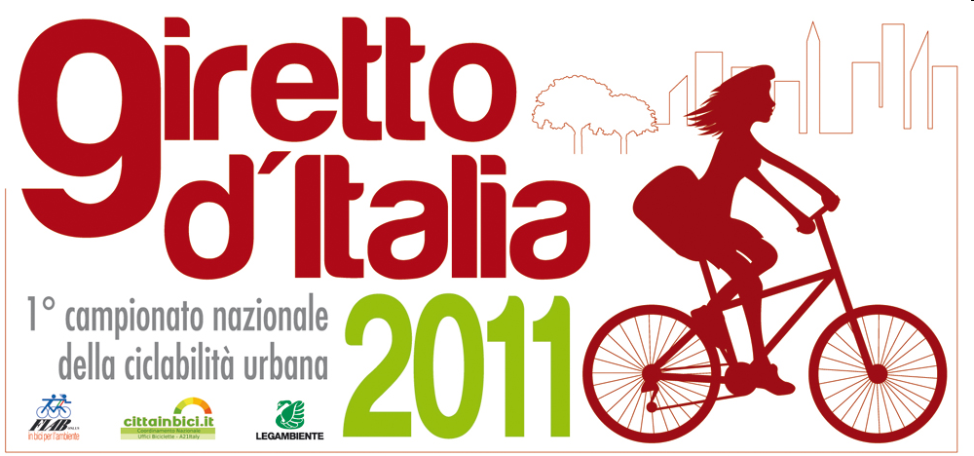

Giretto d’Italia

1° Campionato italiano della ciclabilità urbana
Scheda di adesione

Inizio modulo
Comune:

Responsabile iniziativa:
Nome e Cognome:
Qualifica:
Recapiti telefonici:
Email:
Timbro Data e firma
Si prega di restituire la presente scheda di adesione via fax o via mail a :
cittainbici@gmail.com fax 0532.599450
per informazioni: Segreteria Organizzativa FIAB 339.7007544

